电流互感器在开关电源中的应用
陶洪山，吴燮华(浙江大学电气工程学院，浙江杭州310027)
摘要：电流互感器可以用来检测高频开关电源中的单极性电流脉冲。分析了电流互感器构成的电流检测电路工作过程。比较了磁芯自复位、强迫复位的特点。给出了试验结果。
关键词：电流互感器；磁芯复位；开关电源

1引言
在高频开关电源中，需要检测出开关管、电感等元器件的电流提供给控制、保护电路使用。电流检测方法有电流互感器、霍尔元件和直接电阻取样。采用霍尔元件取样，控制和主功率电路有隔离，可以检出直流信号，信号还原性好，但有μs级的延迟，并且价格比较贵；采用电阻取样价格非常便宜，信号还原性好，但是控制电路和主功率电路不隔离，功耗比较大。
电流互感器具有能耗小、频带宽、信号还原性好、价格便宜、控制和主功率电路隔离等诸多优点。在PushPull、Bridge等双端变换器中，功率变压器原边流过正负对称的双极性电流脉冲，没有直流分量，电流互感器可以得到很好的应用。但在Buck、Boost等单端应用场合，开关器件中流过单极性电流脉冲；原边包含的直流分量不能在副边检出信号中反映出来，还有可能造成电流互感器磁芯单向饱和；为此需要对电流互感器构成的检测电路进行一些改进。

2电流互感器检测单极性电流脉冲的应用电路分析
根据电流互感器磁芯复位方法的不同，可有两种电路形式：自复位与强迫复位。自复位在电流互感器原边电流脉冲消失后，利用激磁电流通过电流互感器副边的开路阻抗产生的负向电压实现复位，复位电压大小与激磁电流和电流互感器开路阻抗有关。强迫复位电路在原边直流脉冲消失期间，外加一个大的复位电压，实现磁芯短时间内快速复位。
2.1电流互感器检测电路
常用的电流互感器检测电路如图1(a)所示。
图1(b)表示原边有电流脉冲时的等效电路，电流互感器简化为理想变压器与励磁电感Lm模型，Rs为取样电阻。
当占空比D<0.5时，在电流互感器原边电流脉冲消失后，磁芯依靠励磁电流流过采样电阻Rs产生负的伏秒值，实现自复位〔如图1（d1）～（i1）所示〕，由于采样电阻Rs很小，所以负向复位电压较小；当电流脉冲占空比很大时(D>0.5)，复位时间很短，没有足够的复位伏秒值，使得磁芯中直流分量Id增大，有可能造成磁芯逐渐正向偏磁饱和〔如图1（d2）～（i2）所示〕，失去检测的作用，所以自复位只能应用于电流脉冲占空比D<0.5的场合。
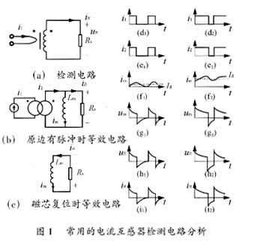
可以看出，此电路对于检测单极性直流脉冲存在诸多缺点。励磁电感电流im中存在直流分量Id，容易导致磁芯饱和。输出电压信号uR为双极性，不便于后级电路处理。
2.2改进的自复位电流互感器
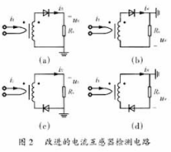
为了实现输出电压uR的单极性输出，在电流互感器端加上一个二极管，根据原边输入电流i1与输出电压uR的相位的不同、信号地位置的不同，可有4种电路结构，如图2所示。
对图2(c)的电路工作过程进行分析，电路在一个脉冲周期内的工作波形如图3所示。
图3(c)表示电流互感器磁芯复位时的等效电路，CT为电流互感器副边分布电容，CD为二极管结电容。图3(d)～(i)绘出了占空比小时，磁芯充分复位的各参数波形。
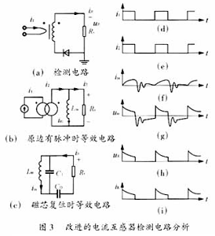
在电流互感器原边电流脉冲消失后，磁芯的复位依靠励磁电流在Lm、CT、CD中谐振产生负的复位电压值，实现自复位，如图3(g)所示。Lm、CT构成的谐振电路特征阻抗远大于Rs，所以复位效果好于图1电路。但是，谐振产生的复位电压并不是很大，当脉冲占空比很大时，复位时间很短，仍有可能造成磁芯逐渐正向偏磁饱和，所以也只能应用于电流脉冲占空比D<0.5的场合。
由于互感器副边线圈匝数很多，分布电容大，谐振电流主要从电流互感器流过；流经Rs、CD支路的电流很小，并且Rs很小，所以复位电流经CD支路的谐振电流在Rs上产生的负向电压可以忽略，取样输出电压uR波形如图3(h)所示。因为二极管的作用，输出电压信号uR为单极性，其幅值与原边电流信号脉动量成正比，便于后级电路处理。
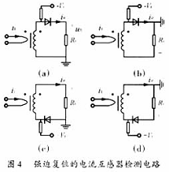
2.3强迫复位
在单端应用中，特别是Boost电路中，需要精确地再现高占空比的单极性脉冲。自复位不能实现检测高占空比电流脉冲，必须对磁芯进行强迫复位。强迫复位的电路很多，这里分析一种最简单易行的强迫复位电路。如图4所示，分别对应于图2中的4种电路。
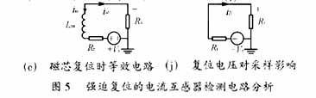
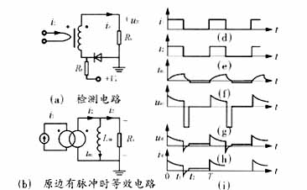
对图4(c)的电路工作过程进行分析。图5(b)表示原边有电流脉冲时的等效电路，由于二极管的隔离作用，复位电压＋Vr对电流的检测没有影响。图5(c)表示磁芯复位时的等效电路。电路在一个脉冲周期内的工作波形如图5(d)～(i)所示，0～t1时间内原边有直流脉冲，t1～t2时间为磁芯复位过程，t2～T为复位完毕后波形。在电流互感器原边电流脉冲消失后，磁芯开始复位，二极管反向阻断，复位电压Vr加在励磁电感上，强迫磁芯快速复位。图5(g)绘出了激磁电感上的电压，由于复位电压远大于磁芯的正向电压，所以磁芯能够在很短的时间内充分复位，可以应用于检测电流脉冲占空比D>0.9的场合。
图5(j)表示复位电压Vr给检测信号带来的误差。磁芯复位完毕后，电流互感器副边相当于一根导线，Vr在取样电阻上有一个分压，从而引起误差，大小为
$$V_{R(\text{error})}=\frac{R_{s}}{R_{s}+R_{r}}\text{.}\text{.}\text{.}\text{.}\text{.}\text{.}\text{.}\text{.}\text{.}\text{.}\text{.}\text{.}\text{.}\text{.}\text{.}\text{.}\text{.}\text{.}\text{.}\text{.}\text{.}\text{.}\text{.}(1)$$
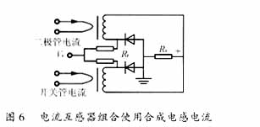
由于Rr远大于Rs，所以VR(error)很小，可以忽略其影响。在t2～T时间内，磁芯中还会有一个很小的直流分量为
$$i_{m}=−\frac{\text{Vr}}{R_{s}+R_{r}}\text{.}\text{.}\text{.}\text{.}\text{.}\text{.}\text{.}\text{.}\text{.}\text{.}\text{.}\text{.}\text{.}\text{.}\text{.}\text{.}\text{.}\text{.}\text{.}\text{.}\text{.}\text{.}\text{.}\text{.}\text{.}\text{.}\text{.}\text{.}\text{.}(2)$$
由于Rr很大，其影响也可以忽略。
2.4多个电流互感器的组合使用
多个电流互感器可以组合起来，用于检测含有低频分量的单极性高频直流脉动。例如，常用的由Boost电路构成的单相PFC电路，工作于CCM状态，需要检出电感电流提供控制电路使用。电感电流中既含用工频正弦电流，又有高频脉动电流，为此，可以用电流互感器分别检出开关管、二极管中的单极性电流脉冲，再叠加起来，即为电感电流。检测电路如图6所示，占空比有可能超过0.5，所以磁芯需要强迫复位。

3电流互感器的设计方法
根据原边电流i1大小、副边输出电压Um的要求确定电流互感器变比n；磁芯可选用初始磁导率大的铁氧体材料，大小根据磁路有效面积确定。可按式（3）选择
$$A_{e}=\frac{U_{m}D}{{\text{NBf}}_{s}}\text{.}\text{.}\text{.}\text{.}\text{.}\text{.}\text{.}\text{.}\text{.}\text{.}\text{.}\text{.}\text{.}\text{.}\text{.}\text{.}\text{.}\text{.}\text{.}\text{.}\text{.}\text{.}\text{.}\text{.}\text{.}\text{.}\text{.}\text{.}\text{.}\text{.}\text{.}\text{.}\text{.}\text{.}(3)$$
式中：Ae为磁路有效截面积；
Um为电流互感器副边输出最大电压；
N为副边线圈匝数；
B为磁芯最大工作磁通，一般取为饱和磁通的1/2～1/3；
fs为原边脉冲电流频率。
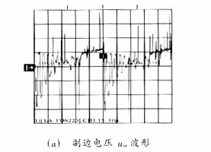
Rs根据副边最大电压Um、电流IR求出，Rr取值要远大于Rs，可以是Rs的50～100倍，具体大小可根据实验结果调整。

4实验结果
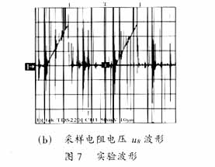
1）在Boost电路中采用自复位电流互感器检测开关管电流，提供给控制电路电流反馈环。磁芯选用锰锌铁氧体，磁路有效截面积0.25mm2，变比100，采样电阻3.9Ω。开关频率20kHz，电流互感器原边电流峰值3.6A，最大占空比0.45。实验波形如图7所示。
2）在双极性SPWM逆变电路中，直流母线流过正负不对称的双极性电流脉冲，采用强迫复位电流互感器检测出来，提供给的过流、直通保护电路。磁芯选用锰锌铁氧体，磁芯截面积0.35mm2，变比100，采样电阻16Ω。开关频率20kHz，逆变输出正弦波频率50Hz，电流互感器原边电流峰值为3A，最大占空比0.95。一个开关周期内及一个工频周期内的实验波形分别如图8及图9所示。
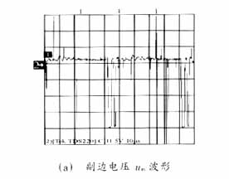
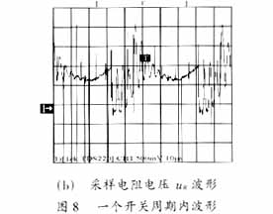
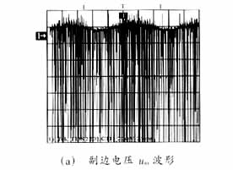
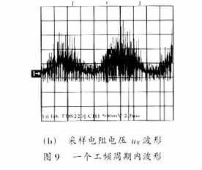
5结语
本文分析了自复位、强迫复位电流互感器检测单极性直流脉冲时的工作过程，绘出了电路在一个脉冲周期内的波形，比较了各种电路磁芯复位的的特点，简单的介绍了电流互感器的设计方法。试验结果验证了分析的正确性。

参考文献
[1]PhilipC.Todd.ExtendCurrentTransformerRange[Z].UnitrodeDesignNoteDN－41,1997.
[2]张占松,蔡宣三.开关电源的原理与设计[M].北京:电子工业出版社,1999.

